141俄罗斯技术：
“节能”汽车适配器

“节能”汽车适配器可以：

- 节约燃料（10－20％）
- 减少有害气体的排放2倍以上
- 提高发动机的动力
- 增强汽车驱动力
- 延长发动机，催化器和火化塞的寿命
- 提高运行安全性（驾驶员可更好地掌握道路情况，提高注意力，及时采取得力措施）
- 发动机易于发动。
在发动机，催化器等汽车部件调试完好的情况下，“节能”适配器能发挥最大的效益。

“节能”汽车适配器的安装方法：

- 可安装在车厢内司机座位下面，商标朝下
- 如果油箱低于汽车（燃气车、载重车）底盘，“节能”适配器就要安装在油箱下边，与地面平行（用防水胶、干燥粘贴），周围用密封胶粘好，防止粘接部位受潮
- 如有兴趣可在测试CO、CH后一昼夜后安装，其结果是使用“节能”适配器后，汽车的尾气排放将减少1－2倍
- 在提高怠速的情况下发动汽车，在一昼夜内使燃料充分饱和，然后过5－10分钟将油加满
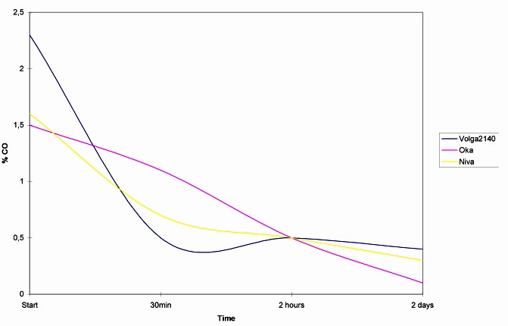
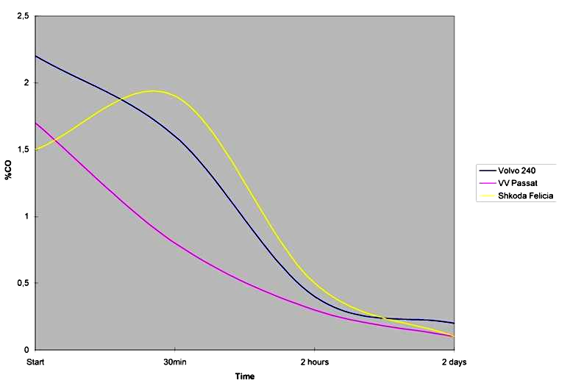
合作方式：在中国设立合资企业；转让俄专利；签订分销协议，为中国企业供货。

联系方式：
俄罗斯驻华商务代表处业务部门
北京电话： (010) 65322201 传真: (010) 65325398
电子邮箱：russchinatrade@gmail.com； 网站：www.russchinatrade.ru

